Таблица объемов и площадей поверхности многогранников (перенести в тетрадь)
Обозначения: S_{осн}- площадь основания, S_{бок}- площадь боковой поверхности, S_{пол}- полная площадь поверхности, d_{осн}- диагональ основания, d- диагональ призмы , r – радиус вписанной окружности, R-радиус описанной окружности, n- отрезок соединяющий вершину нижнего основания с центром верхнего, m- отрезок соединяющий центр верхнего основания с серединой стороны нижнего основания, l – апофема, k – боковое ребро пирамиды, h- высота призмы или пирамиды.
Название фигуры | Изображение фигуры | Нахождение  основных элементов | Площадь основания | Площадь боковой поверхности | Полная площадь | Объем
Куб | 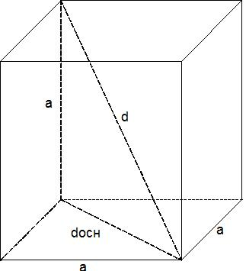 | d_{осн}= а$\sqrt{2}$ d= а$\sqrt{3}$  cos$α$=$\sqrt{\frac{2}{3}}$sin$α$=$\frac{1}{\sqrt{3}}$  tg$α$=$\frac{1}{\sqrt{2}}$ | S_{осн}=а² | S_{бок}=4 а² | S_{пол}=6 а² | V= а³
Треугольная (в основании произвольный треугольник, прямоугольный треугольник, равнобедренный треугольник)  - призма | 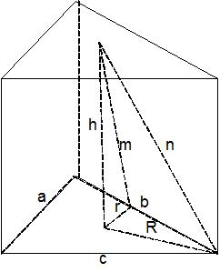 | R=$\frac{\text{abc}}{4S_{\text{осн}}}$$r=\frac{2S_{\text{осн}}}{a+b+c}$  m²=h²+r²  n²=R²+h² | S_{осн}=$\sqrt{p(p−a)(p−b)(p−c)}$  $$p=\frac{a+b+c}{2}$$  S_{осн}=$\frac{\text{ab}}{2}$  S_{осн}=$\frac{\text{ah}}{2}$  р_{осн}=a+b+c | S_{бок}=р_{осн}h | S_{пол}=2 S_{осн}+ S_{бок} | V= S_{осн}h
- пирамида | 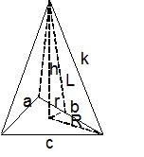 | R=$\frac{\text{abc}}{4S_{\text{осн}}}$  $$r=\frac{2S_{\text{осн}}}{a+b+c}$$  l²=h²+r²  k²=R²+h² |  | S_{бок} =$\frac{р_{\text{осн}}l}{2}$ | S_{пол}= S_{осн}+ S_{бок} | V=$\frac{1}{3}$ S_{осн}h
Правильная треугольная  - призма | 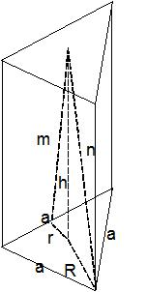 | R=$\frac{a\sqrt{3}}{3}$$r=\frac{а\sqrt{3}}{6}$  m²=h²+r²  n²=R²+h² | S_{осн}=$\frac{a^{2}\sqrt{3}}{4}$  р_{осн}=3а | S_{бок}=р_{осн}h | S_{пол}=2 S_{осн}+ S_{бок} | V= S_{осн}h
- пирамида | 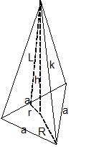 | R=$\frac{a\sqrt{3}}{3}$$r=\frac{а\sqrt{3}}{6}$  l²=h²+r²  k²=R²+h² | S_{осн}=$\frac{a^{2}\sqrt{3}}{4}$  р_{осн}=3а | S_{бок} =$\frac{р_{\text{осн}}l}{2}$ | S_{пол}= S_{осн}+ S_{бок} | V=$\frac{1}{3}$ S_{осн}h
Прямоугольный параллелепипед | 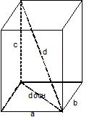 | d_{осн}= $\sqrt{а^{2}+b^{2}}$  d= $\sqrt{a^{2}+b^{2}+c^{2}}$ | S_{осн}=ab | S_{бок}=2(a+b)c | S_{пол}=2 S_{осн}+ S_{бок} | V= S_{осн}h
Четырехугольная (в основании прямоугольник, трапеция,  ромб)  - призма | 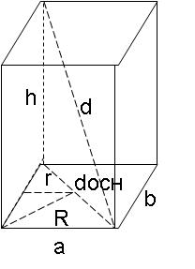 | d_{осн}= $\sqrt{а^{2}+b^{2}}$  d= $\sqrt{a^{2}+b^{2}+h^{2}}$  R=$\frac{d}{2}$ | S_{осн}=ab  S_{осн}=$\frac{a+b}{2}h_{1}$  S_{осн}=$\frac{d_{1}d_{2}}{2}$ | S_{бок}=р_{осн}h | S_{пол}=2 S_{осн}+ S_{бок} | V= S_{осн}h
- пирамида | 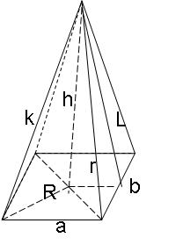 | R=$\frac{d}{2}$  l²=h²+r²  k²=R²+h² |  | S_{бок} =$\frac{р_{\text{осн}}l}{2}$ | S_{пол}= S_{осн}+ S_{бок} | V=$\frac{1}{3}$ S_{осн}h
Правильная четырехугольная  - призма | 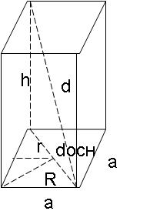 | d_{осн}= а$\sqrt{3}$R=$\frac{d}{2}$ r=$\frac{a}{2}$  d=$\sqrt{a^{2}+a^{2}+h^{2}}$ | S_{осн}=а²  S_{осн=}$\frac{d^{2}}{2}$ | S_{бок}=4аh | S_{пол}=2 S_{осн}+ S_{бок} | V= S_{осн}h
- пирамида | 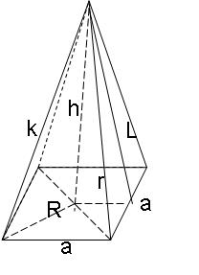 | d_{осн}= а$\sqrt{3}$  R=$\frac{d}{2}$ r=$\frac{a}{2}$  l²=h²+r²  k²=R²+h² | S_{осн}=а²  S_{осн=}$\frac{d^{2}}{2}$ | S_{бок} =$\frac{р_{\text{осн}}l}{2}$ | S_{пол}= S_{осн}+ S_{бок} | V=$\frac{1}{3}$ S_{осн}h
Правильная шестиугольная  - призма | 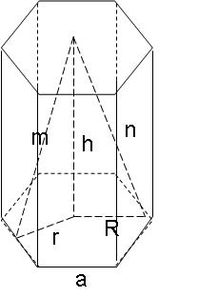 | r=$\frac{a\sqrt{3}}{6}$ R=a  m²=h²+r²  n²=R²+h² | S_{осн} =$\frac{3\sqrt{3}R}{2}$  S_{осн}=$\frac{1}{2}$r р_{осн} | S_{бок}=р_{осн}h | S_{пол}=2 S_{осн}+ S_{бок} | V= S_{осн}h
- пирамида | 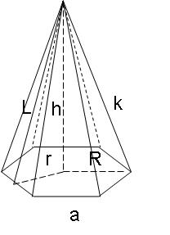 | r =$\frac{a\sqrt{3}}{6}$  R=a  l²=h²+r²  k²=R²+h² |  | S_{бок} =$\frac{р_{\text{осн}}l}{2}$ | S_{пол}= S_{осн}+ S_{бок} | V=$\frac{1}{3}$ S_{осн}h
Усеченная пирамида | 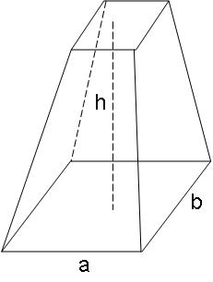 |  |  |  | S_{пол}= S_{осн1}+ S_{бок}+  S_{осн2} | V=$\frac{1}{3}$h⋅ (S_{осн1+}$\sqrt{S_{\text{осн}1}S_{\text{осн}2}}$₊ S_{осн2}

